

MĚSTO NOVÉ STRAŠECÍ

pořádá

ve spolupráci se ZŠ a MŠ J. A. Komenského
a Domem dětí a mládeže

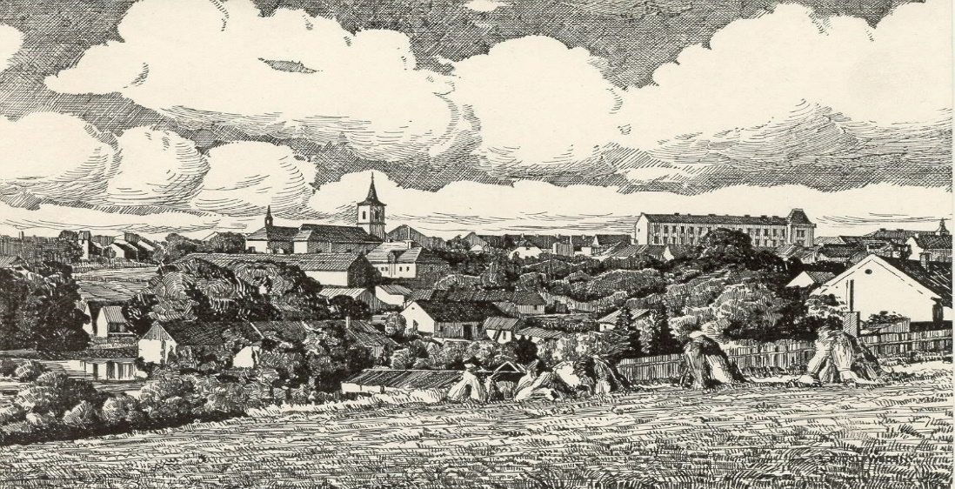

NOVOSTRAŠECKÝ BĚH
Memoriál V. Šubrta
V Novém Strašecí 9. září 2026

1. Všeobecná ustanovení

Pořadatel: Město Nové Strašecí
Komenského náměstí 201, 271 01 Nové Strašecí

Datum konání: středa 9. září 2026

Místo konání: fotbalový stadion SK Nové Strašecí a jeho okolí

Ročník: 15.

2. Organizační výbor

Ředitelka závodu: Lenka Pelcová
Hlavní rozhodčí: Petr Chochola
Organizační pracovníci: Jitka Samšuková, Jan Bureš, Michal Bünter

3. Organizační ustanovení

Přihlášky online do 8. září do 24.00 hod. 100 Kč.
Přihlášky v den závodu na místě: 150 Kč.

Prezence: nejpozději 15 minut před startem každé kategorie
- přihlášení k závodu:
https://irontime.cz/prihlaska3525

- startovní listina:
https://irontime.cz/startovka3525

- výsledková listina:

https://irontime.cz/vysledky3525


Kontaktní osoby: Jitka Samšuková, j.samsukova@seznam.cz, 731 610 569
Petr Chochola, petr.chochola@zsnovestraseci.cz, 734 227 316

4. Technická ustanovení

Trať závodu: asfaltový povrch, polní a lesní cesty, areál fotbalového
hřiště

Délka tratí: minielévové (ch, d) 50 m
elévové (ch, d) 100 m
přípravka (ch, d) 300 m
mladší žactvo (ch, d) 600 m
starší žactvo (ch, d) 800 m
dorost (ch, d) 1 000 m
dospělí (m, ž) 6 000 m

Kategorie:

minielévové nar. 2022 - 2023
elévové nar. 2019 - 2021
přípravka nar. 2016 - 2018
mladší žactvo nar. 2013 - 2015
starší žactvo nar. 2010 - 2012
dorost nar. 2007 - 2009
ženy A nar. 1992 a mladší
ženy B nar. 1982 - 1991
ženy C nar. 1972 - 1981
ženy D nar. 1971 a starší
muži A nar. 1987 a mladší
muži B nar. 1977 – 1986
muži C nar. 1967 – 1976
muži D nar. 1957 – 1966
muži E nar. 1956 a starší

Časomíra: závod je měřen elektronicky (zajišťuje firma IronTime –
čipová časomíra)

Podmínky účasti: každý závodník startuje na vlastní nebezpečí, zodpovídá
za svůj zdravotní stav

Startovné: 100 Kč. pro přihlášené předem,

Přihlášky v den závodu 150 Kč.

Děti zdarma

Ceny: - první tři závodníci v každé kategorii obdrží diplomy
a věcné ceny
- přemožitel i přemožitelka traťového rekordu získají
prémii v hodnotě 500 Kč
- nejstarší účastník hlavního závodu obdrží dárkový balíček

Různé: - pořadatel neručí za škody vzniklé účastníkům jejich
nedbalostí
- drobné občerstvení zajištěno
- zdravotní službu zajišťuje MUDr. Jana Mikešová

Traťový rekord: O. Čadek- 19:24 (2017), Kateřina Kašparová – 22:04 (2023)

5. Časový harmonogram

Start minielévové 16: 00 h
Start elévové 16: 10 h
Start přípravka 16: 20 h
Start mladší žactvo 16: 30 h
Start starší žactvo 16:45 h
Start dorost 17:00 h
Start dospělí 18:00 h

- Časy jsou pouze orientační
- Vyhlášení mládežnických kategorií proběhne před startem hlavní kategorie dospělých cca v 17:15 h
- Výsledky na www.maratonkladno.cz, www.novestraseci.cz, www.irontime.cz

6. Závěrečná ustanovení

Pořadatel závodu si vyhrazuje právo změnit tyto propozice, pokud si to vyžádají nepředvídatelné okolnosti. Účastníci závodu budou o těchto změnách včas informováni.
Propozice byly schváleny na poradě organizačního výboru.

Souřadnice fotbalového stadionu SK Nové Strašecí:
50°9´42.869´´N;
13°54´12.997´´E
Lenka Pelcová
ředitelka závodu

